**Оқушылардың тегін ыстық тамақпен қамтылуы туралы мәлімет**

Қазақстан Республикасы «Білім туралы» Заңының 6-бабына, Қазақстан Республикасы Бас мемлекеттік санитарлық дәрігерінің 2020 жылғы 25 желтоқсандағы №67 қаулысымен бекітілген мектеп асханалары қызметінің тәртібіне қойылатын талаптарды басшылыққа ала отырып, Ақтоғай ауданының білім беру бөлімінің 2023 жылдың 23 тамыздағы №137 бұйрығына сәйкес, 2023 жылдың 1 қыркүйек айынан бастап оқушылардың ыстық тамақпен қамтылуы ұйымдастырылды. Бір мезгіл тегін ыстық тамақпен 1-4 сыныптың барлық 185 оқушылары қамтылды. 5-11 сыныптағы Қазақстан Үкіметінің 2020 жылғы 30 желтоқсан күнгі №949 (25.01.2008 жылғы №64) қаулысымен бекітілген тегін тамақтану құқығына ие жеке санатағы – 60 оқушы бір мезгіл тегін тамақтанумен қамтылды.

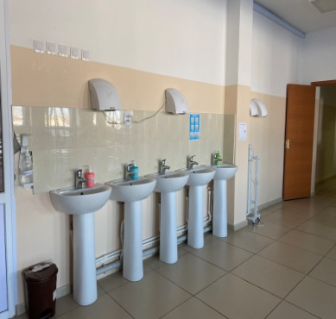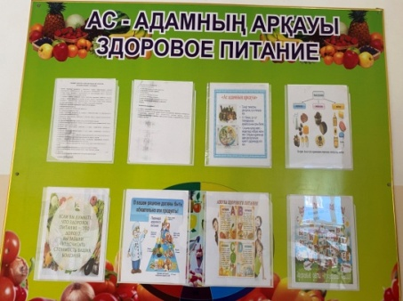

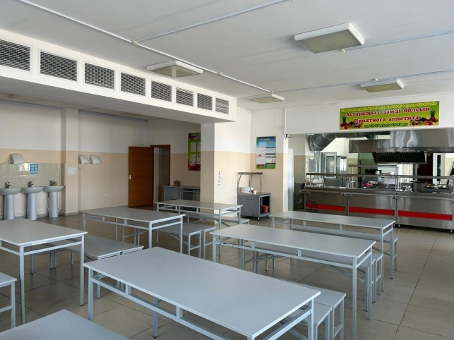

Мектепте буфеттік жүйедегі тамақтандыру жұмыстары ұйымдастырылған: тағам дайындау, ыстық тамақ әзірлеу, буфеттік зиянсыз өнімдер. Мектеп асханадағы тамақтануды ұйымдастыру кезінде Қазақстан Республикасы Бас мемлекеттік санитарлық дәрігерінің 2020 жылғы 25 желтоқсандағы №67 қаулысымен бекітілген мектеп асханалары қызметінің тәртібіне қойылатын талаптары қатаң сақталынуда. Оқу жылының басында ата-аналар қоғамы мен мектеп әкімшілігі қатарынан **бракераждық комиссия** құрылды.  Мониторинг комиссиясы, бракераж комиссиясы айына 2 рет рейд жүргізіп АКТ-тар жасақталып отырады.  Комиссия мүшелері дайын және шикі өнімнің сапасын бақылау үшін мониторинг жүргізеді. Асханада санитариялық-гигиеналық нормалардың сақталуын тексерді.  Асханадағы оқушылардың тамақтану ережелерінің және уақытылы тамақтануларының қатаң сақталуын жауапкершілікпен қадағалау мақсатында сынып жетекшілері мен мұғалімдердің кезекшілік кестесі құрылып, бекітілді.

**Ас мәзірін, мөлшерін талдау барысында.**

Ағымдағы жаңа 2023-2024 оқу жылының 11 қыркүйек күні **Бракераждық комиссия құрамы** мектеп асханасын тексеру жұмыстарын жүргізді. Комиссия құрамына – мектеп

директоры А.С.Ибраева, әлеуметтік педагог А.Қ.Тлеуқабылова және мейірбике Л.Т.Ахметова кіреді.

Тексеріс мақсаты:

1.      Оқушылардың тамақтануын ұйымдастыру жұмыстарын бақылау.

2.      Тамақтануды ұйымдастыру бойынша құжаттардың болуы және олардың дұрыс ресімделуі.

3.      Мектеп асханасының жұмысы, санитарлық жағдайы.

4.      Мәзірді талдау.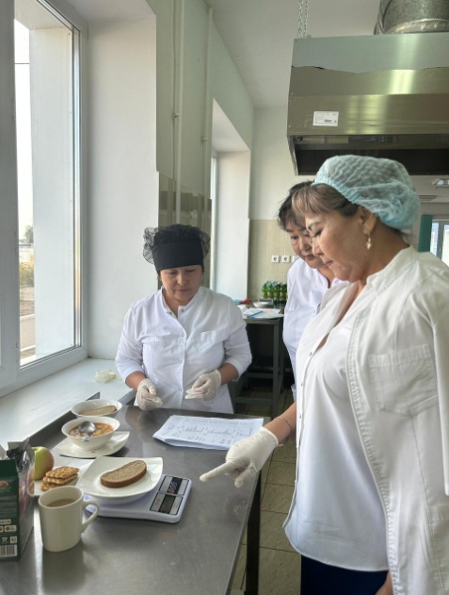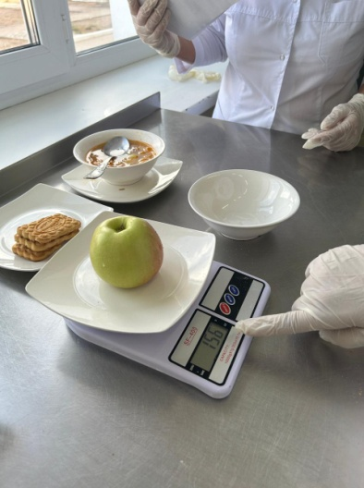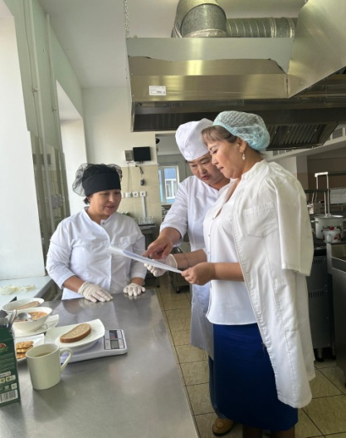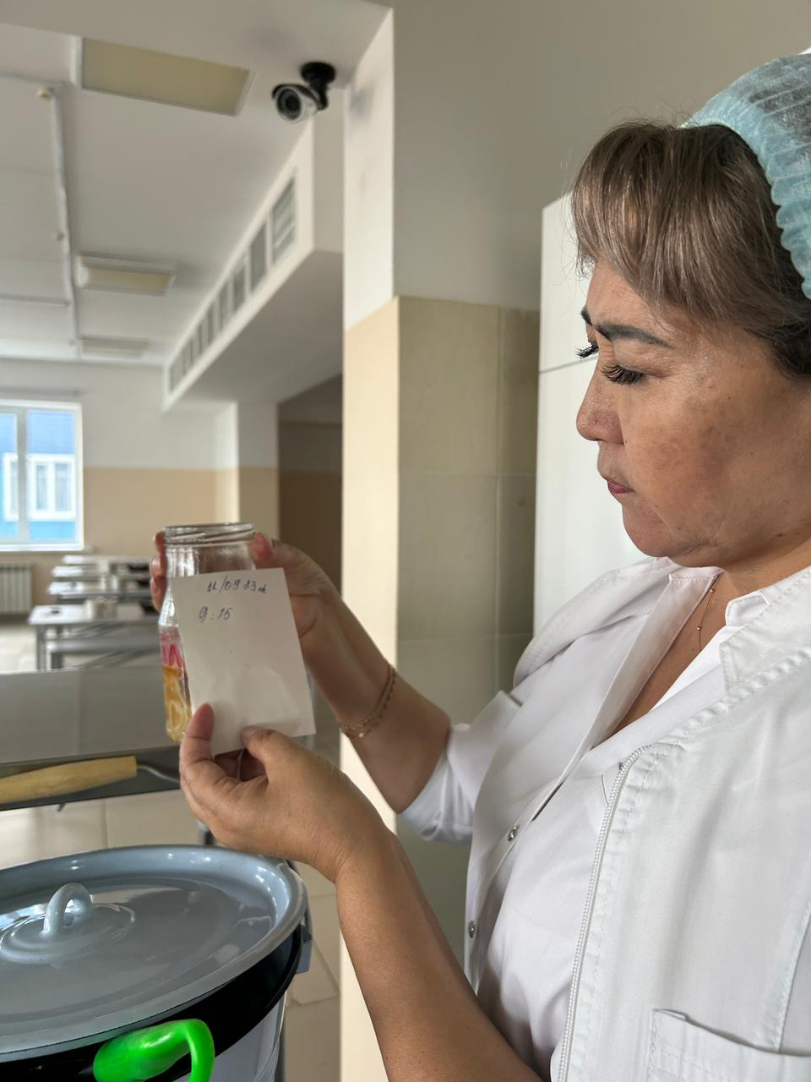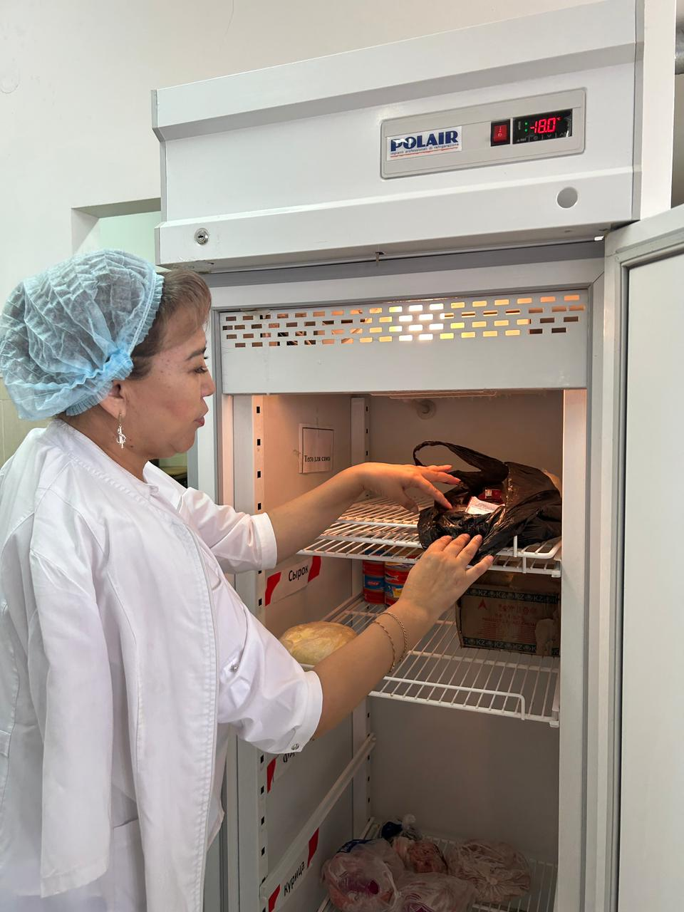

Тексеру барысында комиссия анықтады: Азық-түлік және өнім ассортименті әртүрлі, тағам сапасы нормаларға сәйкес келеді. Дайын өнім шығаруды және әкелінетін тамақ өнімдерінің сапасын кәсіпкер Г.К.Жатымбекова және мектептің медицина қызметкері бақылайды, дайын өнім бракеражын жүргізеді. Мерзімі өтіп кеткен өнімдер анықталған жоқ. Мектеп асханасында санитарлық нормалар мен ережелермен бекітілген барлық журналдар жүргізіледі.Тоңазытқыш жұмыс істеп тұр.Өнімдер ретімен сақталған. Өнімге сертификаттар толығымен бар. Өнімдерді сақтау қалыпты талаптарға сәйкес келеді. Технологиялық жабдықтар мен жинау мүкәммалы таңбаланған. Қызметкерлер жуу құралдарымен қамтамасыз етілген.Түскі ас залында жайлы және таза. Тамақтану залының жай-күйі санитарлық талаптарға сәйкес келеді.